862. BARDENBERG (Würselen) 15,2km
www.wandelgidszuidlimburg.com
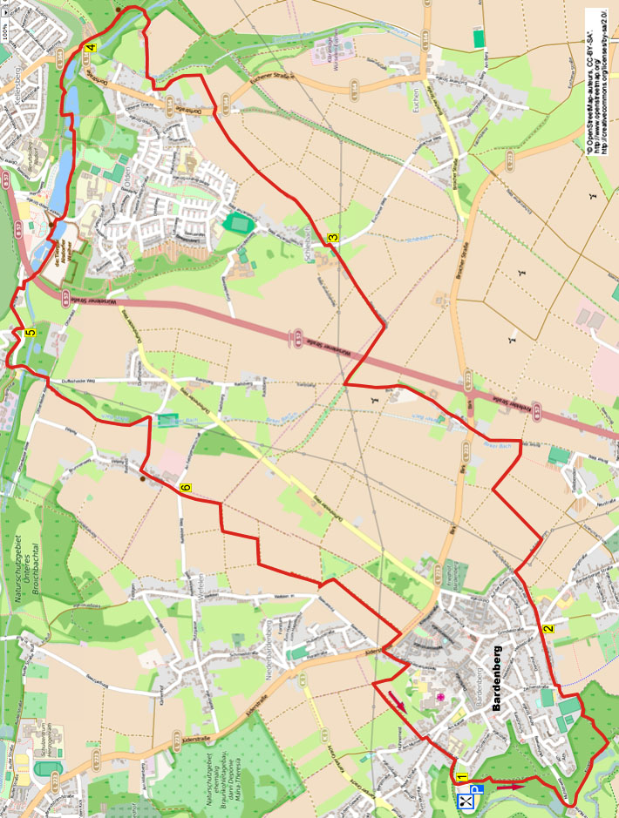

Adresse de départ: Restaurant Burg Wilhelmstein, An Wilhelmstein, Bardenberg – Würselen.
(Ouvert: mardi et mercredi : 15.00, jeudi à dimanche: 11.30 h).
(A gauche, à côté du restaurant, il y a un grand parking).

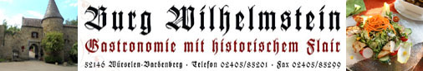

Distance Gps: 15200m, Temps de parcours: 3.30, Dénivelé: 64m

Juste entre Kerkrade et Aix-la-Chapelle, il y a le village allemand de Bardenberg dans la belle vallée de la Wurm. Pendant cette promenade facile, mais avec quand même une raide colline boisée au début, vous vous promenez sur des sentiers herbeux à travers les campagnes vers la magnifique vallée du Broichbach. Ici, vous vous promenez le long de beaux étangs et à travers le parc Tierpark Alsdorf. Ici, il y a aussi des bancs pour prendre une pause. Via d'agréables petits sentiers, vous quittez le domaine naturel et vous marchez vers le petit village de Reifeld. Ensuite, vous revenez, à travers les champs vers le château où il y a une belle terrasse. En chemin, il y a quelques belles fermes-châteaux. Emportez des provisions. Pour la montée du début, un bâton est pratique.



862. BARDENBERG (Würselen) 15,2km

1. Avec le dos tourné au portail d'entrée du château, ou à partir du grand parking situé à gauche du château, vous descendez à droite (X/A2) le sentier en graviers/forestier. Lorsque le sentier s'incurve vers la gauche, vous descendez à droite (sentier pour cavaliers) le sentier forestier. Au carrefour à 4 directions, avec à droite un étroit sentier forestier, vous descendez un peu tout droit et ensuite, vous montez. Au-dessus, au carrefour à 3 directions, vous prenez à droite. Peu après, au carrefour à 3 directions suivant, vous descendez à droite (X/A2). Immédiatement, vous négligez un sentier latéral montant à gauche. Au carrefour à 3 directions, près d'un abri parapluie, vous allez tout droit. Vous négligez un sentier pour cavaliers fortement à gauche et vous suivez le sentier tout droit (X/A2). (En bas, à droite, vous voyez un étang). Au chemin asphalté, vous descendez à droite. Immédiatement après, près d'un panneau d'informations et un panneau d'interdiction, vous prenez à gauche (X/A3) le chemin en graviers. (Ici, à droite, il y a l'Alte Mühle appelé aussi Bardenberger Mühle. Regardez le panneau d'informations). Attention! Au poteau jaune du gaz (Ferngas), vous entrez à gauche dans le bois. (C'est environ 40 mètres avant une habitation). Vous traversez un fossé et vous montez tout droit le sentier forestier le long du poteau jaune du gaz suivant. Au carrefour à 4 directions, vous montez tout droit. Après le poteau jaune du gaz suivant, vous montez tout droit le raide sentier (très raide pendant environ 50 mètres). Vous négligez des sentiers latéraux et vous continuez de suivre les poteaux jaunes du gaz. Au-dessus, devant un champ, vous prenez à gauche le sentier avec en bas à gauche le terrain de football du SC Bardenberg 1930 e.V.. Au carrefour à 3 directions, juste devant une habitation, vous prenez à droite. Après le parking dans Bardenberg, près d'un banc, vous prenez à gauche le chemin asphalté. (Devant vous, vous voyez le château d'eau avec son dôme vert). Immédiatement après, au croisement, vous prenez à droite (Landgraben).

2. Via le passage pour piétons, vous traversez la route prioritaire et au panneau d'interdiction, vous prenez en oblique à droite (Stöckergäschen) l'étroit chemin asphalté qui devient un peu plus loin un chemin en graviers. Au croisement, vous prenez à droite le chemin de campagne le long d'un pylône à haute tension. Ensuite, vous prenez le premier large sentier herbeux à gauche. (C'est environ 30 mètres avant le deuxième pylône à haute tension. En suivant le chemin, vous voyez devant vous le terril de l'ancien charbonnage Ste Anne (Alsdorf). A gauche, vous avez une belle vue sur l'église Saint Pierre et Paul (1920) et sur le château d'eau classé dans Bardenberg. Haut de 47 mètres et d'une capacité de 500 m³ le château d'eau a été construit en 1911 pour l'eau de distribution de Bardenberg et pour augmenter la pression de l'eau dans l'Eifel. Le toit était en ardoise à l'origine mais il a été remplacé par un toit en cuivre pendant la seconde guerre mondiale. Le château d'eau a été mis hors d'usage en 1985. Depuis 1992, le château d'eau appartient au domaine privé et est utilisé pour des habitations). Au croisement de sentiers herbeux, vous prenez à droite. Vous négligez 2 sentiers herbeux à droite. Au carrefour à 4 directions, vous prenez à gauche le chemin de campagne. Près d'une croix en pierre, vous traversez la route prioritaire et vous entrez dans le hameau de Birk. (Vous dépassez une croix et deux bancs. Un peu plus loin, vous dépassez à gauche (maison n°47) la grande ferme Pferdenhof Birk (1789/regardez le petit panneau d'informations)). Après la magnifique ferme productrice d'asperges (spargel) Lamberts/Gut Paffenholz (1191), le chemin asphalté devient un chemin de campagne. (En 1667 et 1777, la ferme a été entièrement restaurée. Regardez le petit panneau à l'entrée). Vous dépassez à gauche une centrale biogaz qui appartient à Gut Paffenholz. (Cette installation biogaz produit de l'électricité verte. La chaleur émergente est utilisée notamment pour le chauffage par le sol d'un champ d'asperges). Au carrefour à 4 directions, vous allez tout droit dans le chemin de campagne le long de l'installation de biogaz suivante et de l'éolienne. Au carrefour à 3 directions, près de 2 murs, (vestiges d'un viaduc du chemin de fer) vous prenez à droite le chemin de campagne. (A droite, vous avez une belle vue sur la centrale biogaz). Au-dessus, vous traversez la route prioritaire et vous allez tout droit dans le chemin de campagne. Vous négligez des sentiers herbeux et vous suivez le chemin de campagne qui, un peu plus loin, s'incurve à gauche en descente. (En bas, à la fin de ce chemin, vous voyez à gauche les 2 tours de Gut Schleibacher Haus).

3. A la jonction en T dans Schleibach vous prenez à gauche (Schleibacher Weg) le chemin asphalté. Juste après, vous montez à droite le chemin de campagne. Au-dessus, au carrefour à 3 directions, vous allez tout droit. Au croisement, vous allez tout droit sur le sentier herbeux avec le village d'Ofden à votre gauche. En bas, dans Alt Ofden, vous traversez la route prioritaire en oblique à droite, ensuite, au panneau “Landschaftzschutzgebiet” vous montez tout droit/gauche le chemin de campagne/sentier herbeux. En bas, devant la haute haie, le large sentier herbeux s'incurve vers la gauche. Ensuite, vous suivez le sentier (herbeux) le long de la haie. Le sentier devient plus loin un large sentier. Au chemin asphalté, vous prenez à droite. Vous négligez des sentiers latéraux et vous continuez de suivre tout droit l'étroit chemin asphalté (Kranentalsmühle) qui, un peu plus loin, s'incurve vers la gauche. Vous dépassez quelques maisons parmi lesquelles, à gauche, l'ancien moulin Kranentalsmühle. (Le moulin à eau date du 17ème/18ème siècle et les activités ont été arrêtées en 1918. Maintenant, c'est un centre équestre (Pferdehof)). Après le panneau Naturschutzgebiet” le chemin asphalté devient un sentier en graviers. Vous traversez le Broich Bach et juste après, au carrefour à 3 directions, vous montez tout droit le large chemin forestier. Peu après, au carrefour à 3 directions, vous allez tout droit (petit panneau pour les cyclistes). Au carrefour à 3 directions, près d'un banc carré, vous descendez tout droit (petit panneau pour les cyclistes. En bas, vous quittez le bois et vous dépassez à droite la Kellerbergers Hof/Schloss Kellersberg, qui a été citée pour la première fois en 1338. (Regardez le petit panneau à côté de l'entrée).

4. A la Gasstätte Androsch (agréable endroit de pause avec une terrasse) vous traversez prudemment la route transversale et vous allez tout droit sur le large sentier forestier. (Ici, vous marchez dans la vallée du Broichbach avec beaucoup d'étangs). Ensuite, vous prenez le premier petit sentier à gauche et un peu plus loin, vous marchez juste le long du Broich Bach. Vous traversez à gauche le premier pont en bois et immédiatement après, au carrefour à 3 directions, vous allez tout droit entre les étangs. Au carrefour à 3 directions, vous prenez à droite et un peu plus loin, vous traversez le pont suivant. Vous négligez un sentier latéral à droite et vous allez tout droit le long de l'étang suivant. Au croisement, vous allez tout droit sur le sentier pavé le long du grand étang. Vous négligez des sentiers latéraux et vous suivez tout droit le sentier pavé le long du grand étang appelé Kahnweiher. Vous traversez le chemin asphalté et vous prenez à droite. Au grand panneau “Danke” vous prenez à gauche et ensuite, immédiatement vous prenez à droite le "sentier forestier". (A ce "sentier forestier", vous pouvez descendre à gauche vers une grande volière dans le sentier pavé). A la fin de ce sentier, vous descendez à gauche le chemin pavé le long d'une fontaine, d'une petite plaine de jeux et d'une locomotive. Vous êtes maintenant dans le parc Tierpark Alsdorfer Weiher. (Dans ce parc, il y a beaucoup de bancs, un bel endroit pour une pause après 9,5 km). Au troisième banc, vous prenez à droite le sentier pavé avec, à votre droite, deux grandes volières avec des hiboux des neiges et des hiboux grand-duc, et à votre gauche, l'étang appelé Ententeich. A la jonction en T, vous prenez à gauche entre 2 étangs. (Si, ici, vous prenez à droite, alors vous arrivez à une petite place avec des bancs, un agréable endroit pour prendre une pause. Un peu après la petite place, il y a le restaurant Fischer Wirt, c'est aussi un agréable endroit pour prendre une pause). Au carrefour à 3 directions, vous prenez à droite. (Ici, à gauche, il y a des cages avec notamment des ratons laveurs, des suricates, des chiens de prairie et des singes). Vous passez dans la barrière basculante et vous suivez le sentier pavé tout droit avec à votre droite les étangs et à gauche les prairies pour les animaux. Ensuite, vous allez tout droit sous la route transversale. Via le pont en bois, vous traversez de nouveau le Broich Bach et vous suivez le sentier en graviers.

5. Au-dessus, au chemin asphalté, vous prenez à gauche. Le chemin s'incurve vers la gauche et ensuite vers la droite. Attention! Au carrefour à 4 directions, précisément au panneau d'avertissement (sur l'arrière du panneau) (tournant en S très serré), vous montez à droite l'étroit sentier à travers la lisière avec une prairie à votre droite. Au-dessus, au chemin asphalté, vous descendez à gauche le long de la maison n°27. A la jonction en Y inversé, au point-nœud cycliste 27, vous allez tout droit. Attention! Immédiatement après, vous prenez à droite et ensuite, vous montez immédiatement à gauche l'étroit sentier forestier. (Ici, vous ne montez donc pas à droite le sentier forestier le plus large et vous ne descendez pas non plus le chemin asphalté). Vous négligez des sentiers latéraux à droite. Au carrefour à 4 directions, vous descendez à gauche l'escalier en pierre. En bas, vous traversez le large sentier et vous descendez tout droit le petit escalier suivant. En bas, au panneau d'interdiction, vous allez tout droit sur le chemin asphalté avec à votre droite un grand parking. Un peu plus loin, vous traversez de nouveau le Broich Bach. Au carrefour à 3 directions, près d'une croix en pierre, vous prenez à droite (Ottenfelder Allee). Immédiatement après, vous prenez à gauche le chemin de campagne en légère montée. Aux installations de Travellers MC Germany le chemin de campagne devient un sentier herbeux en légère montée. Au carrefour à 3 directions, vous prenez à gauche le large sentier herbeux. Aux installations d'une association canine le sentier herbeux devient un chemin en graviers montant. Au carrefour à 3 directions vous descendez fortement à droite le chemin asphalté. (Un peu plus loin, vous avez une belle vue à droite sur le terril de 257 mètres de haut de l'ancienne mine de charbon Anna où en 1930 un accident dans la mine a fait plus de 250 victimes). Au-dessus, à la jonction de T, près de trois petites fontaines et deux bancs dans le village de Reifeld, vous montez à gauche. Vous négligez un chemin de campagne à droite et vous quittez le village.

6. Au carrefour à 4 directions, près d'une croix et des bancs, vous allez tout droit sur le chemin de campagne en direction du clocher de l'église de Bardenberg. (Un peu plus loin, vous voyez à gauche la centrale biogaz longée précédemment). Au carrefour suivant à 4 directions, vous prenez à droite le large sentier herbeux situé entre les champs. Au carrefour décalé à 4 directions de sentiers herbeux, vous prenez à gauche en direction du clocher. A la jonction en T, vous prenez à droite. A la jonction en T suivante, vous prenez à gauche en direction du clocher. A la jonction en T, vous prenez à droite le chemin de campagne. Immédiatement après, vous prenez fortement à gauche le sentier herbeux le long de 3 arbres isolés. Après le troisième arbre (un cerisier), vous prenez à droite le sentier herbeux en direction du château d'eau avec le dôme vert. A la route prioritaire, vous prenez à droite sur la piste cyclable. Au carrefour à 4 directions, vous prenez à gauche (Niederbardenberger Straβe) et vous entrez dans Bardenberg. Après la maison n°23, vous prenez à droite le chemin de campagne. Vous négligez une allée à gauche. Au carrefour à 3 directions, vous prenez à gauche sous les fils à haute tension et au-dessus, vous entrez de nouveau dans Bardenberg. A la jonction en T, vous prenez à gauche. Immédiatement après, au panneau d'interdiction, vous descendez à droite le chemin asphalté. Peu après, au carrefour à 4 directions, vous descendez tout droit (An Wilhelmstein). Attention! En bas, après la maison n°20, vous descendez à droite le sentier pour cavaliers. (En bas, vous voyez dans un jardin à droite, un dinosaure métallique). Au carrefour à 3 directions, vous montez à gauche et vous revenez au portail d'entrée du château Burg Wilhemstein. Via le portail et le long du théâtre de plein air, vous marchez vers le restaurant, le sponsor de cette promenade où à l'intérieur ou sur la grande et belle terrasse, vous pouvez encore manger ou boire quelque chose. Le château a été construit entre 1265 -1269. Pour plus d'informations, regardez le grand panneau au théâtre de plein air.

Auteur: Jos Wlazlo

Les droits d’auteur et les droits relatifs à la banque de données de cet itinéraire sont propriété de « WandelgidsZuid-Limburg ». Aucun élément de cet itinéraire de promenade ne peut être copié, reproduit ou utilisé publiquement sans l’accord de l’auteur.

Se promener en prenant une PAUSE dans une AGREABLE TAVERNE: www.kroegjesroutes.nl

